OBJAVA ZA MEDIJE
PROGLAŠENI NOVI ČLANOVI
HRVATSKE AKADEMIJE ZNANOSTI I UMJETNOSTI

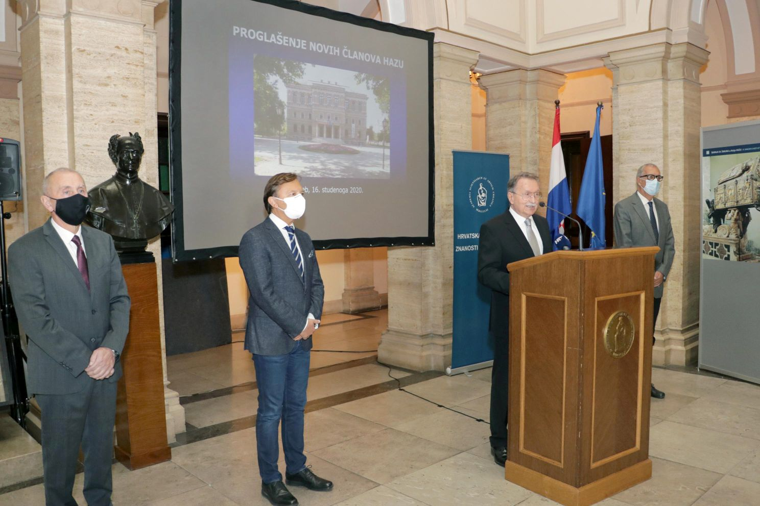

Zagreb, 16. studenog 2020. – U palači Hrvatske akademije znanosti i umjetnosti u ponedjeljak 16. studenog predsjednik HAZU akademik Velimir Neidhardt proglasio je nove članove HAZU, sedam redovitih članova, osam dopisnih članova i 11 članova suradnika izabrane na skupštini Akademije koja je zbog pandemije koronavirusa održana dopisnim putem.
Novi redoviti članovi su: u Razredu za društvene znanosti akademik Anđelko Akrap i akademkinja Nella Lonza, u Razredu za medicinske znanosti akademik Željko Kaštelan i akademik Bojan Jelaković, u Razredu za filološke znanosti akademik Milan Mihaljević, u Razredu za književnost akademik Drago Štambuk te u Razredu za likovne umjetnosti akademik Kuzma Kovačić.
Novi dopisni članovi Hrvatske akademije znanosti i umjetnosti su: Boris A. Novak iz Slovenije, Josef Eberhardsteiner iz Austrije, Smiljan Radić Clarke iz Čilea, Kristijan Ramadan iz Velike Britanije te Ranjan Deka, Željko Ivezić, Jadranka Skorin-Kapov i Zrinka Stahuljak iz SAD-a.
Novi članovi suradnici Hrvatske akademije znanosti i umjetnosti su: u Razredu za društvene znanosti Hrvoje Petrić i Martina Basarac Sertić, u Razredu za matematičke, fizičke i kemijske znanosti Nikola Basarić i Marijana Đaković, u Razredu za prirodne znanosti Iva Tolić u Razredu za medicinske znanosti Hrvoje Gašparović, Mislav Vrsalović i Ljubo Barbić, u Razredu za likovne umjetnosti Gordana Bakić, u Razredu za glazbenu umjetnost i muzikologiju Krešimir Seletković i u Razredu za tehničke znanosti Hrvoje Pandžić.
Akademik Neidhardt je pojasnio da je izborna skupština HAZU bila sazvana za svibanj, ali je morala biti odgođena zbog epidemiološke situacije te bila sazvana za 5. studenog. Budući da niti tada nije bilo moguće skupštinu održati fizički, ona je održana dopisno. Svečano proglašenje novih članova HAZU s dodjelom diploma održat će se kad epidemiološka situacija to omogući, no njihov status novih članova najviše hrvatske znanstvene i umjetničke institucije počinje s danom 16. studenog 2020.
Nakon ovogodišnjih izbora Hrvatska akademija ukupno ima 134 redovita člana, 122 dopisna člana i 90 članova suradnika.
Najmlađi redoviti član HAZU je akademik Goran Muić, rođen 1969., izabran 2018., a najstariji je akademik Stjepan Babić, rođen 1925., izabran za redovitog člana 1991., a za člana suradnika 1977. Od svih članova HAZU najmlađa je Martina Basarac Sertić rođena 1985.

Marijan Lipovac
Ured za odnose s javnošću i medije HAZU

